Curriculum

Gerardo Zumaya Galicia

Líder Coordinador de Proyectos
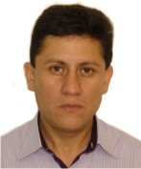

Nivel máximo de estudios | Licenciatura en .CIENCIA POLÍTICA
Áreas de conocimiento |  Administración Pública, Bases de Datos (Informix, Progress y Oracle), Manejo de Recursos Humanos y Trabajo con la Comunidad.
Experiencia laboral
Periodo | de febrero/2013 a actual
Institución | Delegación Álvaro Obregón
Cargo | Líder Coordinador de Proyectos
Periodo | de abril/2007 a junio/2012
Institución | Delegación Álvaro Obregón
Cargo | HONORARIOS
Periodo | de enero/2005 a diciembre/2007
Institución | CONSORCIO MÉDICO ESPECIALISTA
Cargo | ADMINISTRADOR ENCARGADO

